VYPEČENÁ MATIKA
BÁBOVKA Z POMAZÁNKOVÉHO MÁSLA
(naše nejoblíbenější bábovka…)

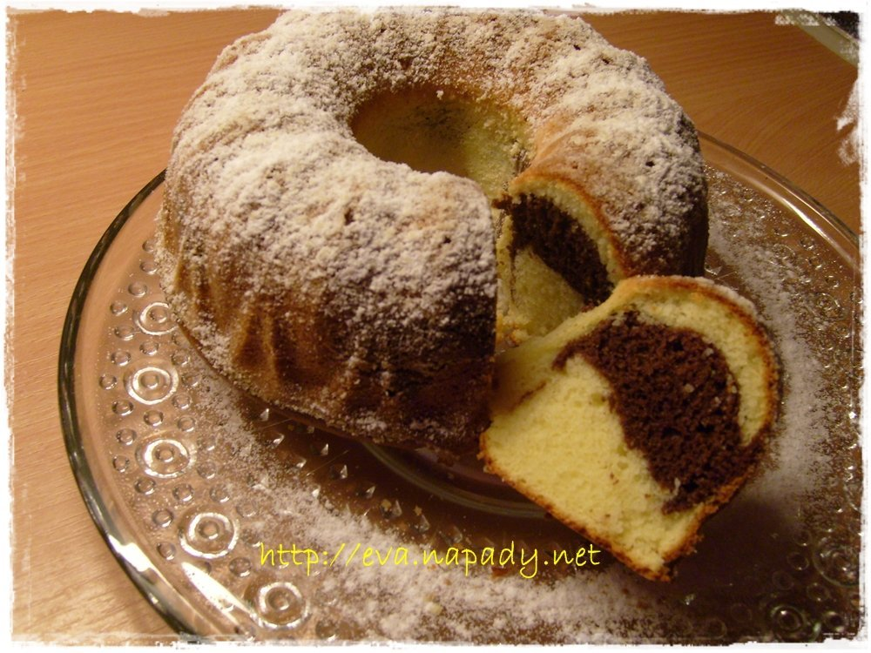

2 250 : 9 =…………………gramů pomazánkového másla
15 . 8 – 13 . 9 – 2. 1 = ………………… hrnek krupicového cukru
126 : 7 – 119 : 7 = ……………….hrnek polohrubé mouky
1/6 ze 72 = ………………………gramů prášku do pečiva
1/4 z 16 = ………………………..vajíčka
kakao
Pomazánkové máslo vyšleháme s cukrem a vajíčky do pěny. Přidáme prosátou mouku s práškem do pečiva. Část těsta obarvíme kakaem. Střídavě nalijeme do důkladně vymazané a vysypané bábovkové formy.
Pečeme ve středně vyhřáté troubě na 180 °C - zkusíme špejlí.
Dobrou chuť.

